С надеждой на индийский аппетит

Конъюнктура рынка удобрений в ближайшее время будет благосклонна к поставщикам. Причины этого не только в последствиях засухи в России и других зернопроизводящих регионах мира, но и в глобальном дефиците продовольствия, который сохранится еще долго. Последнее обстоятельство дает российским удобренцам шансы на счастливое будущее

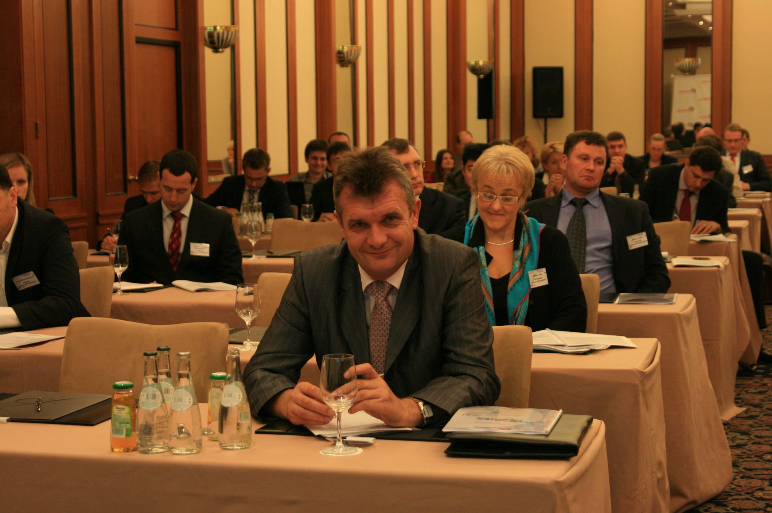
В понедельник 13 сентября в Москве состоялась организованная консалтинговой компанией Creon конференция «Минеральные удобрения-2010», собравшая большинство производителей минеральных удобрений в России, представителей агропромышленных объединений, логистических операторов и банковских структур.
Погодные аномалии лета 2010 года, вызвавшие сильную засуху в Европейской части России, осложнили и без того тяжелое положение российских сельхозпроизводителей. Потребление минеральных удобрений в России продолжает расти, однако существенно меньшими темпами, нежели предполагалось для достижения ряда целевых показателей по внесению минеральных удобрений и урожайности. В результате засухи в ряде регионов Урало-Поволжья и южной Сибири погибло более четверти посевов зерновых культур, выделенная правительством помощь оказалась недостаточной для того, чтобы агропредприятия в этих регионах сохраняли закупки минеральных удобрений на прежнем уровне. Об этом, в частности, в выступлениях говорили заместитель председателя Агропромышленного союза России Сергей Майоршин и президент Национального агрохимического союза Михаил Овчаренко.
При этом российский рынок минеральных удобрений отличается большой степенью технологической инертности и консерватизмом как со стороны производителей, так и, в большей степени, со стороны потребителей. Российские аграрии предпочитают закупать концентрированные азотные удобрения (аммиачную селитру), дающие видимый краткосрочный результат, но не ведущие к долгосрочному повышению плодородия почвы и устойчивости растений к неблагоприятным погодным условиям. Введенные ограничения на перевозку аммиачной селитры стимулируют переход на более прогрессивные типы удобрений, такие как кальцинированная селитра и КАС. Основной территорией сбыта комплексных удобрений являются регионы Центральной России, которые, однако, не являются главными производителями зерновой продукции в стране. Предприятия Юга России и Поволжья, закупающие более половины удобрений, идущих на внутренний рынок, достаточно консервативны в своих предпочтениях. Об этих и других проблемах развития внутреннего рынка на конференции рассказали главный специалист отдела маркетинга МХК «Еврохим» Дмитрий Магазаник и коммерческий директор ТД «Уралхим» Дмитрий Пекер.
Повышение цен на продовольствие, неизбежное в связи с засухой и запретом экспорта зерна, а также с ростом мировых цен, ведет к повышению цен на удобрения на внутреннем рынке. В то же время производители не могут в полной мере воспользоваться этим из-за отказа от системы предсказуемых железнодорожных тарифов из-за реформирования ОАО «РЖД» и выделения Второй грузовой компании. С угрозой распада единого российского рынка удобрений на локальные ареалы из-за роста транспортных тарифов производители могут бороться созданием собственного вагонного парка и переходом на более современные и прогрессивные технологии перевозки и хранения минеральных удобрений, которым было посвящено выступление менеджера дирекции специальных проектов ЗАО «Химпэк» Александра Блануцы. Стимулировать внутренний спрос и рациональное применение различных удобрений в различных природных условиях для разных культур производители намерены путем консультативной и финансовой поддержки аграриев. Особенно актуальной эта задача является для ОАО «Сибур-Минудобрения» (спонсора конференции), ключевые предприятия которого удалены от экспортных портов, а сбытовая зона (южная Сибирь) имеет пониженную потребность в минеральных удобрениях. О том, как компания решает эти проблемы, рассказал начальник управления реализации и закупок «Сибур-Минудобрения» Сергей Альбрехт.
Ценовое регулирование внутреннего рынка минеральных удобрений вызывает озабоченность как у производителей, так и у потребителей этой продукции. Устанавливаемые РАПУ по согласованию с сельхозпроизводителями и государственными структурами максимумы цен не гарантируют своевременных поставок удобрений по этим ценам. Биржевая торговля минеральными удобрениями по тем же причинам (угроза санкций ФАС и ограничение цены) не ведет к формированию справедливой стоимости этих ресурсов в России и ее объемы остаются небольшими. Этими мыслями с участниками конференции поделился президент Московской фондовой биржи Алексей Рыжиков.
На мировом рынке ситуация для российских поставщиков удобрений остается благоприятной из-за растущего спроса со стороны стран Южной Африки и Латинской Америки. Рынок фосфорных удобрений, несмотря на кризисный спад (фосфорные удобрения допустимо не вносить регулярно), продолжает расти благодаря спросу в Индии, на которую приходится половина мирового потребления этой продукции. Экспорт азотных удобрений из России и конкурентоспособность отечественных поставщиков на мировом рынке ограничивают рост железнодорожных тарифов, повышение цен на природный газ и обострение конкуренции из-за ввода в строй новых мощностей на Ближнем Востоке. На европейском рынке азотных удобрений уже сейчас основным поставщиком является Египет, обостряется конкуренция и на латиноамериканском рынке. Однако сохраняющийся глобальный дефицит продовольствия, который не может быть преодолен без увеличения внесения минеральных удобрений, снижает остроту проблем для российских компаний, тем более, что наряду с вводом новых мощностей на Ближнем Востоке и в Китае происходит закрытие части производств в США и Западной Европе. Этими мыслями с собравшимися поделились начальник управления стратегии «Сибур-Минудобрения» Георгий Елисеев и старший специалист департамента стратегического маркетинга «ФосАгро» Андрей Рябинин.
Российским производителям необходимы иные решения проблем глобальной конкурентоспособности помимо стимулирования внутреннего спроса, совершенствования товарного ассортимента и улучшения логистики. Основной задачей является тотальная технологическая модернизация производства, где большая часть оборудования была введена в эксплуатацию тридцать и более лет назад и имеет ограниченные возможности по снижению расхода сырья. На вопросах технико-экономического обоснования создания новых мощностей по выпуску карбамида остановилась директор по развитию НИИК Галина Печникова, чье выступление вызвало бурную дискуссию среди собравшихся. Отечественные производители удобрений сдержанно настроены в отношении крупномасштабных инвестиционных проектов с долгими сроками окупаемости и предпочитают решать текущие задачи, закупая морально устаревшее оборудование в Европе, на что обратил внимание участников конференции глава компании Creon Фарес Кильзие. Надеемся, что вопросы технологической модернизации отрасли и поддержания глобальной конкурентоспособности российских поставщиков будут рассмотрены на будущих конференциях, посвященных рынку минеральных удобрений.

